Міністерство освіти і науки, молоді та спорту України

Одеський національний політехнічний університет

Інститут комп’ютерних систем

Кафедра комп’ютерних систем

ЗВІТ

до лабораторної роботи №1

“Основы программирования на

языке shell”

Виконав: студент гр. АЕ-131

Донцов О.Ю.

Перевірив: Стрельцов О.В.

Одеса 2015

5 вариант.

Отсортировать список файлов текущей директории в обратном порядке и записать его в файл. C:\Users\UsDaN\AppData\Local\Microsoft\Windows\INetCache\Content.Word\1.2.jpg

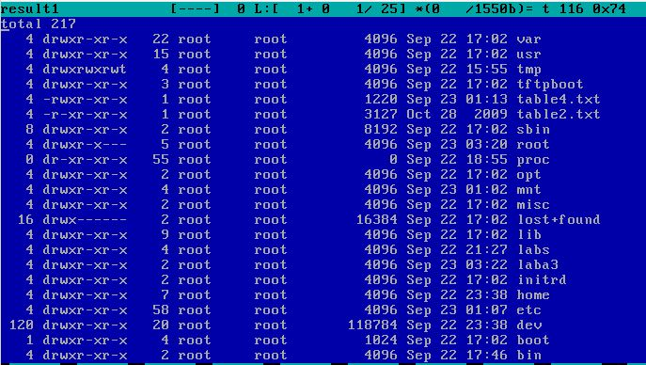

Объединить все файлы с расширением ".txt" в один файл.

C:\Users\UsDaN\AppData\Local\Microsoft\Windows\INetCache\Content.Word\2.03.jpg



Определить наличие файла в директории с вводимым пользователем именем. Имя

искомого файла передается как параметр командной строки. В случае если файл

присутствует в директории, выводится следующая информация о файле: доступен

ли файл на чтение, запись, исполнение; иначе выводится сообщение «файл не

найден».

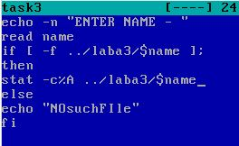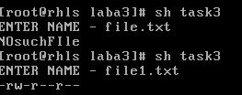

Вывести имя текущего каталога, номер текущего процесса (запускающего этот скрипт) и все параметры командной строки, с которым его запустили

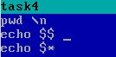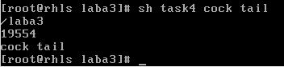

В заданном файле определить повторяющиеся строки, вывести их номера.

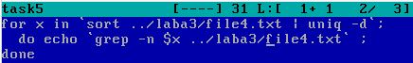

C:\Users\UsDaN\AppData\Local\Microsoft\Windows\INetCache\Content.Word\5.1.jpg